M E D I E N I N F O R M A T I O N
Story Idea (2023)

TED@DestinationCanada
Rednerliste

Alysa McCall, Aktivistin, Naturschützern und Bärenliebhaberin aus Whitehorse, Yukon

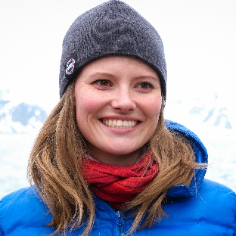
Alysa McCall unterstützt die pädagogische und wissenschaftliche Arbeit der Naturschutzorganisation „Polar Bears International“ in der Arktis, wobei ihr Schwerpunkt auf kanadischen Projekten liegt. Für die Organisation arbeitet sie als Wissenschaftlerin und Direktorin für Naturschutz. Aufgewachsen ist McCall in British Columbia. Dort war sie stets fasziniert von den heimischen Tieren, die nicht selten direkt durch ihren Hinterhof wanderten. Während ihres Studiums arbeitete sie in einem Wildpark, stattete Vögel mit Ringen aus, fing Insekten und legte Mäusen und Kröten Signalsender an. Für ihren „Master of Science“ wechselte sie an die University of Alberta. Ihre wissenschaftliche Arbeit dort führte sie in abgelegene Regionen. Sie flog über das Meereis, spürte Eisbären auf und stattete diese mit GPS-Halsbändern aus. Ziel ihrer Arbeit ist es herauszufinden, wie sich die Eisbären an die Umwelt anpassen und ihren sich verändernden Lebensraum nutzen.

Worum es geht: Die Koexistenz von Menschen und Eisbären ist eine Herausforderung, die stets größer wird. Alysa McCall und die Organisation Polar Bear International helfen Eisbären, in freier Wildbahn zu überleben. Dabei schützen sie auch die Menschen, die sich den Lebensraum mit den Bären teilen.

Zitat: „Langfristig wollen wir den Klimawandel bekämpfen, kurzfristig geht es uns darum, dass so viele Eisbären wie möglich in ihrem natürlichen Lebensraum verbleiben können. Was viele nicht bedenken: Dass diese charismatische Mega-Spezies bedroht ist, liegt… an uns!“

Erlebnis: Eine Eisbärentour in Churchill mit einem angesehenen Touranbieter wie Churchill Wild.

Kevin Smith, Segler, Unternehmer und Reiseführer aus Victoria, British Columbia

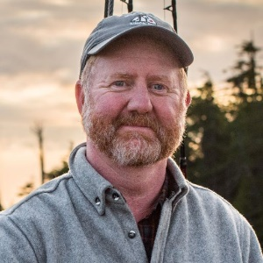
Kevin Smith ist studierter Geograf. Die Küste von British Columbia hat er schon mit dem Boot erkundet, bevor er Fahrrad fahren konnte. Als Marine Park Ranger war er oft allein mit seinem Patrouillenboot im Hinterland unterwegs. Dabei konnte er die unglaubliche Macht und Schönheit der Natur erleben, und schon bald wollte er diese Erlebnisse mit anderen teilen. Als Präsident des Touranbieters „Maple Leaf Adventures“ weiß er, dass man die Landschaften, die Tierwelt und die Kultur der Küste nur auf dem Wasser wirklich entdecken kann. Seinen Gästen zeigt er Orte, an die keine Straßen führen – in kleinen Gruppen, die das Ökosystem nicht schädigen. Während der Pandemie schloss er sich mit seinen Konkurrenten zusammen, um mit Unterstützung der indigenen Bewohner der Region Müll einzusammeln. Damit tat er nicht nur einen respektvollen Dienst an der Gemeinschaft, nebenbei rettete er auch seine Branche.

Worum es geht: Die Vermüllung der Meere hat verheerende Auswirkungen auf Lebewesen, Nahrungsquellen und die Gemeinden an der Küste. Jedes Jahr wird eine schockierende Menge an Abfall aus ökologisch sensiblen Regionen wie dem Great Bear Rainforest geborgen, darunter Einwegkunststoffe, Schaumstoffe und Abfälle aus der Fischereiwirtschaft. Während der Pandemie haben Kevin Smith und einige weitere maritime Tourismusanbieter über 1.000 Tonnen Müll an der Küste von British Columbia eingesammelt – es war eine der größten derartigen Aktionen überhaupt.

Zitat: „So sah die emotionale Realität auf der Expedition aus: Einerseits war da der totale Triumph, weil wir alles getan hatten, um einen Ort zu säubern und zu retten. Andererseits war da die totale Hilflosigkeit angesichts der Ungeheuerlichkeit des Problems. Das hat uns angetrieben auch noch das letzte Seil oder die letzte Plastikflasche zu bergen.“

Erlebnis: Ein mehrtägiger Segeltörn an der Pazifikküste Kanadas mit Maple Leaf Adventures.

Cohen Bradley, Geschichtenerzähler und Kulturschaffender aus Haida Gwaii, British Columbia

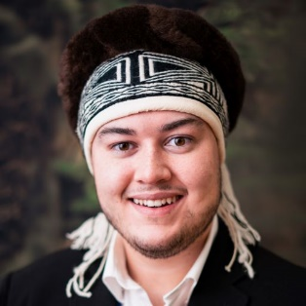
Cohen Bradley ist Kulturbotschafter, Künstler, Zeremonienmeister, Autor und indigener Reiseführer vom Volk der Haida, und als solcher verbindet er seine Kultur mit dem Tourismus. Bradley ist stolz auf seine angestammten Namen Taaydal („groß rausgekommen“) und Gidin Kuns („mächtiger Adler“). Seine Leidenschaft für Geschichten, die er in vielen Formen erzählt, begann als Kind im Potlatch-Haus. Seitdem lässt er sich von den Legenden und Traditionen seiner Vorfahren inspirieren. Schon in jungen Jahren begann Bradley im Tourismus zu arbeiten. Dabei lernte er die mündlichen Überlieferungen und Kulturen vieler First Nations kennen. Die Erfahrungen haben ihn dazu motiviert, sich für die Wiederherstellung traditioneller Bräuche im modernen Kontext von heute einzusetzen.

Worum es geht: In westlichen Ländern versteht man unter Vermächtnis, wenn jemand einen Fußabdruck in der Geschichte hinterlässt. In vielen Kulturen der First Nations hat das Wort dagegen eine andere Bedeutung. Diese verstehen unter einem Vermächtnis jene Geschichten, die von Generation zu Generation weitergegeben werden. Auf Haida Gwaii, der Heimat von Cohen Bradley, erzählt man die Geschichten nicht zuletzt durch die großartige indigene Kunst. Ganz anders wiederum ist das Vermächtnis, das die Europäer hinterließen, als sie vor 250 Jahren an den Küsten von Haida Gwaii anlandeten: ein Vermächtnis von Zwangsinternaten, Potlatch-Verboten und dem Verbrennen von Totempfählen. Trotz alledem haben die Haida stets leidenschaftlich für ihre Kultur gekämpft – und so Geschichte geschrieben.

Zitat: „Vermächtnis bedeutet für mich eine Einheit von Identität, Geschichten, Kunst, Sprachen, Traditionen. Dazu kommt eine positive Beziehung zum Land und zum Wasser. Das ist das grundlegende Vermächtnis, das wir unseren Nachkommen hinterlassen sollten, damit diese einmal ihre eigenen Geschichten schreiben können.“

Erlebnis: Sprache, Kunst und Kultur im Haida Gwaii Museum in Skidegate auf Haida Gwaii.

Matricia Bauer, Künstlerin, Sängerin und Kräutersammlerin aus Jasper, Alberta

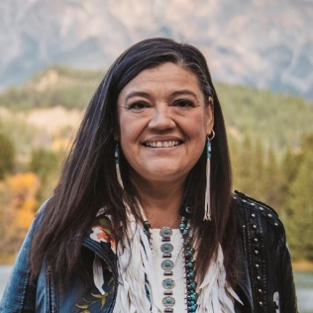
Matricia Bauers traditioneller Name lautet Isko-achitaw waciy / ᐃᐢᑯ ᐃᐦᒋᑕ ᐘᒋᕀ, was übersetzt so viel heißt wie „eine Frau, die Berge versetzt“. Bauer ist Reiseleiterin, Sängerin, Schlagzeugerin, Rednerin und Künstlerin, die ihre Kultur in hunderten Schulen in ganz Alberta gelehrt hat. Sie hat auch Vorträge auf mehreren nationalen und internationalen Konferenzen gehalten. Bauer leitet „Warrior Women Inc.“, ein Kollektiv indigener Frauen, die trommeln und singen und auf diese Weise anderen die Schönheit ihrer Kultur nahebringen. Sie stellt auch Kunsthandwerk her. Mit ihren Handschuhen, Mokassins, Ohrringen und Trommeln verleiht sie traditionellen Stilen einen modernen Touch. Kürzlich hat sie auch ein Kräuterkundegeschäft gegründet: „Wisakipakos Indigenous Bitters“.

Worum es geht: Matricia Bauer wurde adoptiert und von einer weißen Familie liebevoll aufgezogen, nachdem ihre Mutter – eine Überlebende der Residential Schools – Selbstmord begangen hatte. Bauer verbrachte Jahrzehnte auf der Suche nach ihrer Herkunft. Als sie ihre eigene Tochter gebar, begann sie sich zu fragen, wie sie ihre Geschichte und Kultur weitergeben kann, eine Geschichte, mit der sie sich selbst lange nicht identifizieren konnte. Bauer schloss sich einer indigenen Organisation an und holte sich Rat bei Stammesältesten. Sie nahm Kontakt zu ihrer leiblichen Familie auf und lernte die Sprache der Cree. Heute ist sie stolz auf ihr Erbe und teilt es mit der ganzen Welt.

Zitat: „Irgendwann fing ich an, nach innen, anstatt nach außen zu schauen, um mich selbst zu finden. Auf das, was ich bin – freundlich, einfühlsam, beschädigt, traumatisiert, belastbar, schön, braun, musikalisch, künstlerisch, smart, lustig – das sind alles Eigenschaften, die zur meiner indigenen Identität gehören.“

Erlebnis: Ein Abend am Lagerfeuer mit Warrior Women im Jasper National Park.

Lori McCarthy, Feinschmeckerin, Köchin und Jägerin aus Mobile, Newfoundland & Labrador

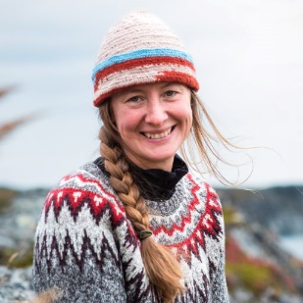
Lori McCarthy ist eine leidenschaftlich stolze Neufundländerin, die tief in der Kultur ihrer Insel verwurzelt ist. Als erfahrene Köchin und Outdoor-Liebhaberin lässt sie sich stets vom Verantwortungsbewusstsein gegenüber ihrer Heimat, deren Traditionen und Geschichten leiten. Zur Nahrungssuche geht sie auf die Jagd und arbeitet mit dem, was die Natur zu bieten hat. Naturschutz und Nachhaltigkeit leiten sie dabei bei jedem Schritt. Für McCarthy steht die traditionelle Esskultur im Mittelpunkt. Sie möchte, dass auch die kommenden Generationen das Wild und die heimische Nahrung auf ihren Tellern haben. Diesen Stolz will sie an diejenigen weitergeben, die den Reichtum von Neufundland einmal erben werden.

Worum es geht: Ein Ort ist mehr als nur Geografie. Lori McCarthy wuchs in Neufundland auf, einem Ort, an dem Menschen anders leben – wo die menschliche Verbindung zum Land und Meer tief verwurzelt ist. Als sie jung war, riet ihr Vater, sie solle eine Ausbildung machen und Neufundland verlassen, um ein besseres Leben zu führen – aber sie war nicht überzeugt. Lori lernte stattdessen zu ernten, zu jagen, zu schlachten und einzumachen. Heute gibt sie diese Fähigkeiten an Besucher weiter. Sie möchte, dass diese ein Stück Neufundland und ein Verständnis für die Menschen und ihre einzigartigen Traditionen mit nach Hause nehmen.

Zitat: „Ich glaube, dass die Seele eines Ortes diesen nie verlässt. Sie lebt in den Menschen und ihren Traditionen. Sie lebt auch in der Nahrung, die die Menschen gemeinsam zu sich nehmen. Auch wenn sich die Welt oder die wirtschaftliche Situation verändert, wenn eine Stadt wächst oder die Menschen Höhen und Tiefen erleben, die Seele eines Ortes lebt in den Menschen und ihren Geschichten fort.“

Erlebnis: Kochen, jagen, ernten und einmachen in Neufundland mit Cod Sounds.

Jiaying Zhao, Psychologin und Verhaltensforscherin aus Vancouver, British Columbia

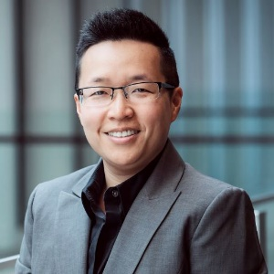
Jiaying Zhao forscht über die großen sozialen und ökologischen Herausforderungen unserer Zeit und wie diese durch Verhaltensänderungen gelöst werden können, die die Menschen als positiv empfinden. Dabei geht es ihr um eine nachhaltige Lebensweise. Im Vordergrund stehen Themen wie Klimaschutz, Recycling, Kompostierung und der Schutz der biologischen Vielfalt. Zhao stammt ursprünglich aus Hangzhou in China. In Dublin in Irland legte sie ihren Bachelor und Master in Kognitionswissenschaften ab, in Princeton promovierte sie in kognitiver Psychologie. Derzeit arbeitet sie als Professorin an der University of British Columbia in der Abteilung für Psychologie und am Institut für Ressourcen, Umwelt und Nachhaltigkeit. Als Beraterin war sie für zahlreiche Regierungsorganisationen und Nichtregierungsorganisationen tätig.

Worum es geht: Wenn es um den Kampf gegen den Klimawandel geht, konzentriert sich die gegenwärtige Denkweise auf Verzicht – weniger fahren, Fleisch vermeiden, Einkaufen reduzieren. Das kann zu Scham, Schuldgefühlen und Ressentiments führen. Negative Emotionen wie diese schrecken ab und sind nicht förderlich für langfristige Verhaltensänderungen. Jiaying Zhao versucht, die Perspektive zu wechseln, indem sie Klimaschutz mit Glück verbindet. Mit einer Kollegin stellte eine Liste von Maßnahmen auf, die Emissionen reduzieren und gleichzeitig maximale Glücksvorteile bieten: den „Happy Climate Approach“.

Zitat: „Wenn die Zukunft unseres Planeten von ein paar Menschen abhängt, die bereit sind, persönliche Opfer zu bringen – dann werden wir es nicht schaffen.“

Erlebnis: Ein glücklicher Klimaschützer sein, beim Besuch eines Stadtparks wie in Montréal.

Michael Green, Architekt und Holzliebhaber aus Vancouver, British Columbia

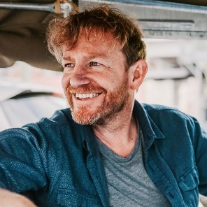
Michael Green und das ehrgeizige Architekten- und Designer-Team von „MAG“ setzen beim Bau von Einfamilienhäusern wie auch bei Großprojekten auf innovative Materialien und Technologien. Seit der Gründung von „MAG“ im Jahr 2012 plädiert Green für Veränderungen in der Bauindustrie. Auf internationalen Konferenzen hält er Vorträge über nachhaltiges Design, er leitet Forschungs- und Bildungsinitiativen zu den Themen Klima, Umwelt, Katastrophenschutz und Wohnungsknappheit. Er publiziert über die Verwendung von Holz als Baumaterial. In den letzten zehn Jahren hat sein Unternehmen einige der bedeutendsten Holzgebäude der Welt fertiggestellt und wurde mit mehr als 50 internationalen Preisen ausgezeichnet. Als begeisterter Abenteurer hat Green viele abgelegene Regionen auf allen Kontinenten besucht. Er geht gerne eisklettern, bergsteigen, kajak- und radfahren. Seine Reisen durch die Natur inspirieren seine Arbeit.

Worum es geht: Sind „nachhaltige“ Gebäude wirklich immer nachhaltig? Michael Green, der Gebäude entwirft, die zu 100 Prozent aus Holz bestehen, glaubt das nicht. Auch bei Holz, „der besten der unvollkommenen Optionen“, wird der Umwelt immer noch Schaden zugefügt. Hier kommt FIVE ins Spiel – ein neues organisches Material, das aus Abfallfasern und schnell wachsende Fasern besteht und zugleich stabil und sicher ist. FIVE priorisiert natürliches Material, das Kohlenstoff bindet, und verwendet Pflanzen, die auf der ganzen Welt angebaut werden können.

Zitat: „In den nächsten 40 Jahren müssen wir jedes Jahr eine Stadt von der Größe New York Citys bauen, um den globalen Bedarf an Wohnraum zu decken. Dabei werden wir viel unnötiges Material verwenden. Das überfrachtete Design summiert sich zur größten Verschwendung auf unserem Planenten.“

Erlebnis: Innovative Architektur im Rennie Museum in Vancouver, entworfen von Michael Green.

Kris Alexander, Hochschullehrer und Videospieler aus Toronto, Ontario

Kris Alexander spielt seit seinem achten Lebensjahr zwei bis vier Stunden lang am Tag Videospiele. Gleichzeitig hat er einen Vollzeitjob, ist Vater und Ehemann und führt ein erfolgreiches Geschäft. Als „Professor für Videospiele“ lehrt er an der Toronto Metropolitan University, wo er auch seinen Bachelor und Master absolvierte. An der Concordia University promovierte er über Videospieldesign, zwei Mal wurde er bereits in der Weltrangliste der besten Videospieler aufgeführt. Als Hochschullehrer spricht er über das Design von Videospielen, über virtuelle Produktionen und eSport-Übertragungen (die Kernbestandteile des Metaversums). Er möchte zeigen, dass die Faszination von Videospielen über den Controller hinausreicht und das bietet, was viele der zwei Milliarden Spieler der Welt beim Spielen von Videospielen sehen und genießen: eine neue Perspektive.

Worum es geht: Kris Alexander glaubt, dass es keinen einzigen Job, Beruf oder Fachbereich gibt, der nicht in irgendeiner Weise mit der Videospielindustrie verbunden ist. Menschen erwerben Informationen auf drei Arten: per Audio, Text und visuell. Videospiele kombinieren alle drei Wege und fügen gleichzeitig eine notwendige vierte Komponente hinzu: Spaß, der sich in Motivation niederschlägt. Falls wir es noch nicht versucht haben, wird es vielleicht höchste Zeit, Videospiele ernst zu nehmen und zu erforschen, wie sie das Lernen beeinflussen oder inspirieren können.

Zitat: „Videospiele sind eine Blaupause für ansprechende Bildungsinhalte, weil sie auf menschliches Lernen ausgerichtet sind: Sie haben eine nachvollziehbare Geschichte und sind mit Lerninhalten und künstlicher Intelligenz für alle Schwierigkeitsgrade verwoben. Wären unsere Bildungsziele so spezifisch wie ein Videospiel, dann hätten die Schüler ihre Ziele stets im Blick.“

Erlebnis: Innovative und digitale Technologien erleben im PHI-Center in Montréal.

Alona Fyshe, Intelligenzforscherin aus Edmonton, Alberta

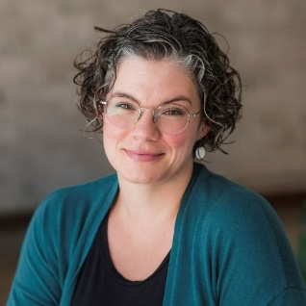
Alona Fyshe lehrt an den Fakultäten für Informatik und Psychologie an der University of Alberta und am Alberta Machine Intelligence Institute. Sie erwarb ihren Bachelor und Master, wo sie jetzt unterrichtet, ihre Promotion legte sie an der Carnegie Mellon ab. Fyshe interessiert sich für die Parallelen zwischen der Art und Weise, wie menschliche Gehirne und künstliche Netze Informationen verarbeiten und darstellen. Ihr Ziel ist es, maschinelles Lernen zu entmystifizieren. Dabei hilft sie den Menschen, solche Netze zu verstehen, ohne die Mathematik dahinter kennen zu müssen.

Worum es geht: Versteht uns Künstliche Intelligenz? Viele Menschen sind davon überzeugt. Aktuelle Modelle der Künstlichen Intelligenz folgen jedoch einer Reihe von Anweisungen, die von Menschen programmiert wurden. Um herauszufinden, ob Künstliche Intelligenz so über die Sprache denkt wie wir Menschen, muss man laut Alona Fyshe „herausfinden, was die Künstliche Intelligenz tut, und das mit dem vergleichen, was das Gehirn tut“. Man kann sich leicht täuschen lassen, wenn man nur den Input und Output von Künstlicher Intelligenz betrachtet, anstatt in das „Gehirn“ einer KI-Maschine einzutauchen.

Zitat: „Wir Menschen sind lustig. Wir suchen stets nach Sinn. Wir versuchen ständig, die Welt um uns herum zu interpretieren und zu verstehen. Ich habe zwei schwarze Katzen, und ich kann versichern, dass jeder zusammengeknüllte schwarze Pullover, den man aus dem Augenwinkel sieht, wie eine Katze erscheint. Viele Dinge, die wir sehen, interpretieren wir falsch. Wir sehen auch mehr Intelligenz als manchmal da ist.“

Erlebnis: Auf den Spuren der Künstlichen Intelligenz in der Science World in Vancouver.

Normand Voyer, Chemiker und Molekularforscher aus Neville, Québec

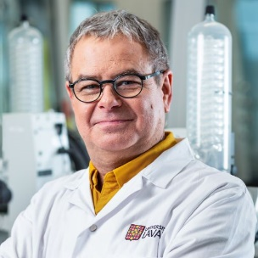
Normand Voyer wurde nördlich von Montréal geboren. Seine Leidenschaft für Chemie entdeckte er beim Herstellen (und Testen!) von Schießpulver. Heute ist er Professor für Chemie an der Université Laval. Dort forscht er an neuen Produkten aus der Natur, die zu potenziellen Therapeutika weiterentwickelt werden können. Bei seiner Arbeit profitiert er vom molekularen Reichtum Kanadas. Der Erhalt der fragilen Ökosysteme ist ihm daher ein großes Anliegen. Wenn er nicht in seinem Labor arbeitet oder in der nördlichen Region Nunavik Pflanzen sammelt, dann versucht er, sein Metier einer breiteren Öffentlichkeit nahe zu bringen – besonders Jugendlichen. Seinen Vortrag „Die Chemie der Liebe“ hat er hunderte Male gehalten, rund 65.000 Menschen haben ihm dabei zugehört. Als Radio- und Fernsehkommentator hat er mehr als 400 Auftritte hinter sich, dabei hat er über unzählige Themen gesprochen, wie zum Beispiel Rost, Moskitos oder Schneeflocken. Voyer erhielt mehrere Preise für naturwissenschaftliche Lehre.

Worum es geht: Der Norden ist weit und unerforscht, vor allem auf molekularer Ebene. Jüngste Entdeckungen in der Region liefern Chemikern jedoch allerlei Ideen, die zur Entwicklung neuer Medikamente und Therapien führen könnten. Was aber passiert, wenn die globale Erwärmung diese Ökosysteme für immer verändert? Der Norden erwärmt sich schneller als jede andere Region der Erde, ein Phänomen, das dazu führt, dass die nördlichen Ökosysteme immer grüner werden. Der so entstehende Verlust der Biodiversität führt direkt zu einem Rückgang der Chemo-Diversität, was bedeutet, dass zukünftige Wunder-Medikamente möglicherweise nie entdeckt werden können.

Zitat: „Es könnte gut sein, dass Naturprodukte, die aus Flechten aus Nunavik gewonnen werden, einmal für große Fortschritte in der Medizin sorgen werden: für die nächste Generation dringend benötigter entzündungshemmender Mittel etwa, oder Krebsmedikamente, oder gar für die Heilung von Alzheimer!“

Erlebnis: Biodiversität mit den Augen der Ureinwohner sehen im Stanley Park in Vancouver.

Rebecca Darwent, Sozialunternehmerin aus Montréal, Québec

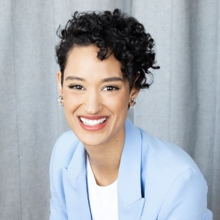
Rebecca Darwent ist eine Sozialunternehmerin, die sich auf philanthropische Beratung, Consulting und öffentliche Reden spezialisiert hat. Im Mittelpunkt ihrer Arbeit steht die Pflege von Kontakten und die Aktivierung von Spenden. Dank ihrer Strategien und Partnerschaften konnte sie Investitionen in Höhe von mehreren Millionen Dollar für Projekte zur Gleichstellung, Gesundheit und Bildung mobilisieren. Im Jahr 2020 gehörte sie zu den Mitbegründern der „Foundation for Black Communities“, einer Organisation, die sich für die Chancengleichheit von farbigen Kanadiern einsetzt, damit diese die Chance bekommen, ihre eigene Zukunft zu definieren. Davor arbeitete sie als Direktorin für globale Partnerschaften an der Singularity University und leitete Technologie- und Bildungsprogramme auf fünf Kontinenten. Sie beriet den Minister für Kinder- und Jugenddienste von Ontario und war dort verantwortlich für das Anti-Rassismus-Direktorat.

Worum es geht: Aufgrund ihrer persönlichen Erfahrung glaubt Rebecca Darwent, dass sich die traditionelle Philanthropie ein Beispiel an der Philanthropie der „Black Community“ nehmen kann: Die besten Partnerschaften entstehen, wenn Spender und gemeinnützige Organisationen auf Augenhöhe zusammenarbeiten. Spender müssen Fragen stellen, Antworten hören und der gelebten Erfahrung von Menschen vertrauen, die sie vielleicht nicht kennen, anstatt ihre eigenen Überzeugungen oder Perspektiven in den Mittelpunkt zu stellen.

Zitat: „Der Machtkampf zwischen den sogenannten Habe- und Habenichtsen ist der Grund, warum die traditionelle Philanthropie nicht mehr funktioniert. Wir müssen überdenken, WIE Entscheidungen getroffen werden und WER diese Entscheidungen trifft. Sind die Entscheidungsträger wahrhaftig Experten vor Ort oder sind sie lediglich Spender?“

Erlebnis: Kulturveranstaltungen globaler Communities in Kanada erleben, wie das Afrofest in Toronto.

Paul Bloom, Psychologe und Provokateur aus Toronto, Ontario

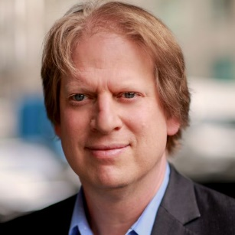
Paul Bloom forscht über Kinder und Erwachsene und wie diese die Welt verstehen. Dabei widmet er sich besonders den Themen Vergnügen, Moral, Religion, Fiktion und Kunst. Geboren in Montréal, schrieb er seine Bachelorarbeit an der McGill University, darauf folgte ein Aufbaustudium am MIT. Nach zehn Jahren an der University of Arizona verbrachte er fast 20 Jahre in Yale. 2021 kehrte er als Professor für Psychologie an die University of Toronto zurück. Bloom hat zahlreiche Preise gewonnen, darunter den mit einer Million US-Dollar dotierten Klaus J. Jacobs Research Prize 2017. Er hat für wissenschaftliche Zeitschriften wie „Nature“ und „Science“ sowie Medien wie The New York Times, The Guardian, The New Yorker und The Atlantic geschrieben. Sein siebtes Buch „Psych: The Story of the Mind“ wurde im Februar 2023 veröffentlicht.

Worum es geht: Pervertiertheit mag uns unangenehm sein, aber es ist wichtig, sie zu verstehen, wenn wir die menschliche Natur – und uns selbst – besser verstehen wollen. Deshalb hat Bloom das Perversity Project gegründet und Menschen gebeten, ihm Geschichten über ihre perversen Impulse zu schicken. Manche Menschen wollen durch perverse Handlungen ihre Autonomie demonstrieren, andere tun dies als Akt der Dominanz. Herauszufinden, was Pervertiertheit motiviert, ist komplex und zugleich faszinierend. Es geht zum Beispiel darum, unerklärliches Verhalten zu verstehen oder auch zu verstehen, wie wir von Werbung beeinflusst werden.

Zitat: „Wer Pervertiertheit versteht, ist besser in der Lage, die Welt zu verstehen und ist besser in der Lage einzusehen und zu akzeptieren, dass einige Männer wirklich wollen, dass die Welt in Flammen aufgeht.“

Erlebnis: Provozierende und kontroverse Denkanstöße gibt’s im Museum of Contemporary Art in Toronto.

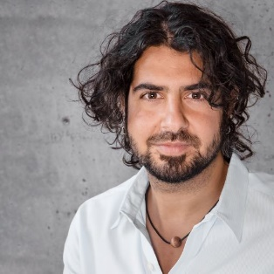
Azim Shariff, Psychologe & Religionswissenschaftler aus Vancouver, B. C.

Azim Shariff ist „Canada 150 Research Chair“ und Professor für Psychologie an der University of British Columbia. Dort befasst er sich mit den Erkenntnissen der Moralpsychologie und wie sich diese auf Angelegenheiten von sozialem Interesse auswirkt. Er forscht zu Themen wie Religion, Klimawandel, ökonomische Mobilität, freiem Willen und Bestrafung, Privatsphäre und fahrerlosen Autos. Seine Arbeit untersucht, wie unsere oft uralten moralischen Institutionen die kulturellen Institutionen und Technologien der modernen Welt prägen und auf sie reagieren. Shariff hat an den Universitäten von Toronto und British Columbia studiert und lehrte in Oregon, Kalifornien und Abu Dhabi, bevor er nach Kanada zurückkehrte. Er bietet einen populären Online-Kurs über die Wissenschaft der Religion an, der für die Öffentlichkeit zugänglich und kostenlos ist.

Worum es geht: Warum halten wir harte Arbeit für moralisch gut? Azim Shariff glaubt, dass Anstrengung manchmal überbewertet wird – und sogar schädlich sein kann. Er erklärt, warum wir uns stattdessen auf sinnstiftende Arbeit konzentrieren sollten. Was auf individueller Ebene sinnvoll ist, kann problematisch werden, wenn man es auf die gesellschaftliche Ebene überträgt. Ein wichtiges Beispiel ist der Arbeitsplatz: Viele Menschen machen Überstunden, um ihren „Wert“ zu beweisen, anstatt sich auf Projekte und Beziehungen zu konzentrieren, die für sie mehr Bedeutung haben könnten.

Zitat: „Es gibt Eigenschaften, die dazu führen, dass man mit einer Person besser klarkommen kann: zum Beispiel Großzügigkeit, Selbstbeherrschung oder harte Arbeit. Diese werden als moralische Qualitäten angesehen. Und so haben wir diese zweckmäßige Heuristik: Menschen, die hart arbeiten, sind gut.“

Erlebnis: Dem Stellenwert der Arbeit nachgehen im Einwanderungsmuseum am Pier 21 in Halifax.

Cameron Davis, Jugendaktivist und Gen Z-Vertreter aus Ottawa, Ontario

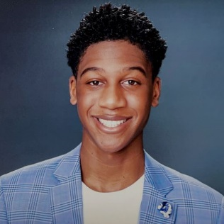
Cameron Davis ist 18 Jahre alt, Student und Aktivist aus Ontario. 2020 sprach er bei einem Black-Lives-Matter-Protest über den Stress, den es heutzutage bedeutet, ein normaler Jugendlicher zu sein. Seine Rede war ein Riesenerfolg und verbreitete sich rasend. Kurz darauf gründete er mit anderen „BYR Youth“, eine Organisation, die sich für schwarze Jugendliche in der Region York einsetzt, die sich um Verbündete bemüht und Verantwortung vor Ort übernimmt. Seine Botschaft hat er sowohl auf lokaler wie auch globaler Ebene vorgebracht, vor Studenten, der Polizei oder auch Regierungen. Verantwortung übernimmt er auch im Rahmen der Kinder-Generalversammlung, die der Generalversammlung der Vereinten Nationen ein jährliches Manifest vorlegt. Davis lebt derzeit in Ottawa, wo er seit einem Jahr Politikwissenschaften studiert. Gleichzeitig kümmert er sich um seine Bekleidungsmarke „721 Merch“, mit deren Erlösen benachteiligte Jugendliche unterstützt werden. Davis hat mehrere Stipendien erhalten.

Worum es geht: Cameron Davis will seine Generation ermutigen, ihre Stimme zu erheben in politischen, sozialen und kulturellen Fragen – auch dann, wenn niemand zuhört. Dank sozialer Medien und moderner Technologien werden junge Menschen schon zu Hause mit vielfältigeren Standpunkten konfrontiert als je zuvor. Sie haben inspirierende Vorbilder aus der ganzen Welt – Jugendliche wie Hannah Flores, Malala Yousafzai und Greta Thunberg – und arbeiten zusammen für eine bessere Welt.

Zitat: „Ich habe gelernt, dass man seine Stimme erheben muss, denn das ist genau das, was Führungspersonen tun, auch wenn sie dafür ab und zu abgewatscht werden.“

Erlebnis: Auf den Spuren kanadischer Aktivisten wandeln im Museum für Menschenreche in Winnipeg.

Informationen für die Redaktion:

Passendes Bildmaterial findet sich hier.

Weitere Informationen für Medien, viele Story Ideas, Storyteller und alle Pressemitteilungen und
News gibt’s unter: www.kanada-presse.de

Unseren Media-Newsletter und Pressemitteilungen können Sie hier abonnieren.

Über Destination Canada
Destination Canada ist das offizielle kanadische Marketing-Unternehmen für den Tourismus. Wir möchten die Welt dazu inspirieren, die kulturelle Vielfältigkeit Kanadas zu entdecken. Gemeinsam mit unseren Partnern in der Tourismusbranche und den Regierungen der Territorien und Provinzen von Kanada bewerben und vermarkten wir Kanada in neun Ländern weltweit, führen Marktforschungen durch und fördern die Entwicklung der Branche und ihrer Produkte.
www.canada.travel/corporate

Pressekontakt:
Destination Canada
proudly [re]presented by
The Destination Office
KIRSTEN BUNGART
SENIOR PUBLICIST/ MANAGER PR & MEDIA
Lindener Str. 128, D-44879 Bochum, Germany
Phone: +49 (0) 234 324 980 75, Fax: +49 (0) 234 324 980 79
kirsten@destination-office.de | www.kanada-presse.de | www.keepexploring.de

